МИНИСТЕРСТВО ОБРАЗОВАНИЯ РЕСПУБЛИКИ БЕЛАРУСЬ

УО «БЕЛОРУССКИЙ ГОСУДАРСТВЕННЫЙ ЭКОНОМИЧЕСКИЙ УНИВЕРСИТЕТ»

Кафедра экономической теории и истории экономических учений

**КУРСОВАЯ РАБОТА**

по дисциплине: **Макроэкономика**

на тему: **Социальная политика: основные направления и механизм реализации**

Студент

ФМ, 2-й курс, ДКУ-1 Е. А. Савчук

Руководитель Д.И. Жигунов

МИНСК 2010

**СОДЕРЖАНИЕ**

Введение…………………………………………………………………..………….3

1. Сущность, цели и направления социальной политики………………………....5

2. Основные показатели результативности социальной политики……………...10

2.1. Уровень жизни, качество жизни……………………………………………...10

2.2. Потребительская корзина и потребительский бюджет……………………...11

2.3. Социальная справедливость и кривая Лоренца……………………………...12

3. Социальная политика и ее особенности в зарубежных странах (Швеция, Япония, Германия, США)………………………………………………………….16

4. Состояние социальной политики Республики Беларусь, перспективы ее развития……………………………………………………………………………..21

Заключение……………………………………………………………….…………27

Список литературы…………………………………………………..……………..29

Приложения…………………………………………………………………………30

**ВВЕДЕНИЕ**

Прежде чем изучать конкретную дисциплину, обсуждать и анализировать какую-либо научную проблему, необходимо разобраться в ее сущности и содержании, теоретико-методологических аспектах сопряженных с ней категорий, явлений и процессов.

Целями настоящей курсовой работы является изучение социальной политики как предмета, обзор социальной политики в различных экономических системах, состояние действующей системы социальной политики в Республике Беларусь.

Для достижения поставленных целей необходимо решить следующие задачи:

- изучить теоретический аспект понятия социальной политики, определить ее объект действия и субъектов, определить типы социальной политики;

- изучить общие положения, на основании которых построена социальная политика в различных экономических системах. В качестве изучаемых систем избраны следующие страны: США, Швеция, Германия, Япония.

- изучить состояние социальной политики в Республике Беларусь и перспективы ее развития.

Словосочетание социальная политика прочно вошло в терминологию не только профессиональных ученых и практиков, но и массовый оборот и является одним из самых распространенных терминов в обыденной жизни всех социальных слоев и групп общества. Чтобы делать ее анализ и давать обоснованные оценки, намечать стратегию и тактику осуществления эффективной социальной политики, надо разобраться с её понятийным аппаратом.

Экономический рост страны напрямую зависти от степени социальной политики. Применительно к Республике Беларусь это проявилось во всех сферах экономики. Не было необходимости доказывать переход нашей экономической системы к рынку, поскольку история XX в. убедительно продемонстрировала неэффективность жестко централизованной государственной системы хозяйствования. Вопрос в другом: неизбежно ли объеднение широких масс населения при переходе от планово-административной экономики к рыночной?

Исторически в СССР сложилось так, что многие отрасли экономики не признавались частью реальной экономики, а результаты их деятельности не включались в национальный доход, в совокупный общественный продукт и валовой внутренний продукт. Под влиянием очень ограниченной трактовки производительного труда труд во многих отраслях социального обслуживания считался непроизводительным, а сами эти отрасли — не производящими, а лишь потребляющими национальный доход. Даже оценка результатов их деятельности осуществлялась в СССР по затратам на функционирование, т.е. с большим искажением и занижением. Отсюда возникло и соответствующее наименование для совокупности многих отраслей, составляющих социальное хозяйство — непроизводственная сфера, а позже — социальная сфера. В настоящее время социальная отрасль выделена как самостоятельная отрасль экономики, которая включает в себя образование, здравоохранение, культуру, жилищное и коммунальное хозяйство, санаторно-курортный и оздоровительный комплексы, физкультура и спорт, социальная работа и др.

1. **Сущность, цели и направления социальной политики**

Социальная политика — это система мер, направленных на достижение социальных целей и результатов, связанных с повышением общественного благосостояния, улучшением качества жизни населения и обеспечением социально-политической стабильности, социального партнерства в обществе.[3, с.275]

Объектом социальной политики могут быть как отдельные граждане, так и их группы, объединенные конкретными связями и отношениями [2, с.10].

Субъекты социальной политики — те, кто активно взаимодействует в социальной сфере, определяет цели, задачи, приоритеты и нормативно-правовую базу социальной политики и осуществляет действия по ее реализации. К ним относятся государственные ведомства и учреждения, органы местного самоуправления, различные негосударственные объединения, коммерческие структуры, профессиональные работники, а также отдельные граждане, действующие в рамках гражданской инициативы [2, c.24].

В любом обществе большинство людей способны самостоятельно обеспечить себе приемлемые условия для жизни. Цель социальной политики в этом случае состоит в создании благоприятной обстановки для их трудовой и предпринимательской деятельности. Отсюда вытекает важнейшая функция социальной политики — *стимулирующая,* которая заключается в содействии процессу формирования рациональной структуры доходов и совершенствованию отношений занятости. Это предполагает стимулирование всех видов экономической деятельности в рамках правового поля, формирование высокой мотивации работников к высокоэффективному труду, учет доли каждого работающего в созданном продукте.

Однако существуют и социально уязвимые слои населения. К ним относятся граждане, в силу объективных причин не имеющие возможности удовлетворять свои потребности путем приложения собственных усилий. Социальная политика в этом случае должна обеспечить помощь и поддержку таким категориям лиц. Это достигается на основе реализации *стабилизирующей* функции социальной политики, предполагающей перераспределение доходов, развитие системы социальной защиты и социальных гарантий как для населения в целом, так и каждой из его социальных групп. Упор при этом делается на выплату пенсий и пособий нетрудоспособным, малообеспеченным, безработным, на обеспечение определенного уровня образования и медицинского обслуживания для всех слоев населения [3, с.276].

Взаимодействие указанных функций предполагает необходимость постоянного поддержания их баланса. Ослабление стимулирующей функции ведет к снижению ресурсного обеспечения социальной политики, уменьшению возможностей для финансирования социальных программ. Нарушение стабилизирующей функции обусловливает неоправданное нарастание социальной дифференциации и напряженности в обществе.

Социальная политика осуществляется на разных уровнях:

• *микроуровень* — социальная политика фирмы (корпорации) в отношении ее работников;

• *макроуровень* — региональная и государственная социальная политика в отношении регионов;

• *интеруровень* — межгосударственная социальная политика, связанная с решением глобальных экономических проблем, ликвидацией бедности и отсталости некоторых стран.

С точки зрения субъектов социальной политики выделяют государственный, региональный и муниципальный ее уровни.

*Государственная* социальная политика характеризуется единым законодательным пространством, социальной инфраструктурой, единым кадровым и информационным обеспечением для всего населения. На этом уровне определяются цели, задачи, приоритеты социального развития и способы их достижения по отношению ко всему обществу: утверждаются нормативно-правовые акты, регулирующие общие принципы социальной политики в стране, устанавливаются минимальные социальные гарантии в области оплаты труда, пенсионного обеспечения, стипендий, медицинского обслуживания, образования и культуры, разрабатываются целевые социальные программы.

*Региональная* социальная политика учитывает особенности этнического, культурного и исторического характера региона потребности его жителей. На этом уровне здесь разрабатываются и реализуются региональные законы, различные социальные программы. Вместе с тем данный уровень социальной политики не всегда может учитывать запросы и нужды отдельных людей, для этого нужны специальные меры и технологии, которые присущи *муниципальной* социальной политике. Деятельность ее субъектов направлена на решение конкретных проблем населения. Именно на данном уровне легче оценить реальные потребности и возможности человека, проверить степень эффективности оказываемых социальных услуг. Муниципальный уровень реализации социальной политики находится ближе к потребителю, а, следовательно, более экономичен, хотя его субъекты редко участвуют в разработке региональных и общегосударственных социальных программ.

Социальная политика базируется на ряде принципов — основных исходных положений, на которых строится деятельность государства в социальной области – важнейшим из которых является *принцип социальной справедливости.*

Проблема справедливости издавна волновала человечество умы, еще Аристотель заметил двойственность и противоречивость этого понятия. С одной стороны — это вознаграждение за личный труд и успех. Это распределительный тип справедливости (обоснованное неравенство). С другой стороны обеспечение всем членам общества одинаковых возможностей независимо от их индивидуальных и социальных различий. Это уравнительный тип справедливости (обоснованное равенство).

Реализация первого типа, дифференциация населения по заслугам, является важнейшим условием прогрессивного формирования общества, стимулом для развития личности, ее потребностей и приоритетов. Она обусловливает повышение экономической эффективности, что, однако, уменьшает шансы тех, кто по независящим от них причинам не может осуществлять активную деятельность. Кроме того, крайняя степень дифференциации и неравенства может привести к деградации производительных сил, нестабильности и социальным конфликтам. Данный принцип социальной политики, таким образом, содержит оба типа справедливости и означает, с одной стороны, степень обоснованного равенства, а с другой — сохраняющееся неравенство. По этой причине государство при проведении социальной политики должно стремиться обеспечить всем гражданам равенство стартовых условий существования и удовлетворения важнейших духовных потребностей. Вместе с тем наиболее активные, способные и работоспособные члены общества должны иметь возможность получать за свой труд больший объем благ и услуг.

Принцип *индивидуальной социальной ответственности* означает, что каждый дееспособный член общества обязан прилагать максимум усилий для того, чтобы самостоятельно обеспечить удовлетворение своих потребностей. Государство должно оказывать помощь своим гражданам только в крайнем случае, если они не в состоянии обеспечить себя сами. Соблюдение принципа *солидарности* предполагает, что общество должно решать возникающие проблемы как единая система, внутри которой через механизм налогов и трансфертов осуществляется перераспределение финансовых ресурсов от более сильных и обеспеченных к тем, кто в силу объективных обстоятельств не имеет возможности за счет трудовой деятельности извлекать доходы, достаточные для обеспечения основных потребностей.

Реализация принципа *социальной компенсации* обеспечивает правовую и социальную защищенность граждан, которая выражается в получении ими льгот и социального обслуживания.

Соблюдение принципа *социальных гарантий* предполагает предоставление гражданам гарантированного минимума социальных услуг (обучение, воспитание, духовное и физическое развитие), потребление которых обеспечивает подготовку личности к самостоятельной жизни.

Осуществление социальной политики основано на реализации принципа *всеобщности,* предполагающего, что социальными мероприятиями должны быть охвачены все члены общества, с учетом дифференцированного к ним подхода.

Принципы социальной политики могут реализоваться на практике только при наличии *ресурсного обеспечения.* Эту проблему можно рассматривать с двух сторон: во-первых, должны быть созданы условия для развития общественного производства, в процессе которого создаются ресурсы, обеспечивающие осуществление социальной политики. Вместе с тем, ресурсная база зависит от уровня развития производительных сил и, в первую очередь, его главной производительной силы — человека. Следовательно, во-вторых, необходимо проводить комплекс мер, обеспечивающих развитие работников через систему образования, здравоохранения, повышение квалификации при обеспечении социальной стабильности общества [3, с.278].

Выделяют два основных *типа* социальной политики — бисмарковский (по имени ее родоначальника Бисмарка) и бевериджский.

Первый в большей степени реализует распределительный тип социальной справедливости, так как в нем делается упор на жесткую связь социальных выплат с длительностью и результативностью профессиональной деятельности. Работники в течение трудовой жизни уплачивают страховые взносы, размер которых определяется при заключении коллективных договоров нанимателей и наемных работников. Страховые фонды управляются на паритетных началах и не субсидируются из бюджета. Малообеспеченные семьи получают помощь по муниципальной линии.

*Бевериджский тип* социальной политики основан на принципе национальной солидарности. Он предполагает, что любой человек, независимо от степени его участия в общественном производстве, имеет право на минимальную защиту от социальных рисков (болезнь, старость, травма и т.п.), а средства социальной защиты формируются в значительной степени из государственного бюджета. В странах, выбравших такой тип социальной политики, отсутствует резкая дифференциация населения по уровню жизни. Здесь реализован уравнительный принцип социальной справедливости или обоснованное равенство. Следует отметить, что в современных условиях происходит сближение двух типов социальной политики в направлении развития основополагающих характеристик социального государства.

По типу субъекта социальной ответственности различают либеральную, корпоративную и общественную модели. Они отличаются одна от другой ролью и степенью участия в реализации социальной политики основных субъектов экономики (государство, корпорация, личности) и других институтов гражданского общества.

*Либеральная* модель предполагает принцип личной ответственности каждого члена общества за судьбу своей семьи. В данном случае роль государственных структур в непосредственной реализации социальной политики минимизирована. Ее основными субъектами являются личность и различные негосударственные организации – социально-страховые фонды и ассоциации. Финансовую основу реализации социальных программ при данной модели составляют частные сбережения и частное страхование. При либеральной модели социальной политики реализуется принцип эквивалентности, возмездности, предполагающий прямую зависимость между размерами взносов и объемом социальных услуг, получаемых в системе социального страхования. Данная модель присуща США, Англии, Ирландии и др.

*Корпоративная* модель предполагает принцип корпоративной ответственности, т.е. максимум ответственности за судьбу своих работников несет корпорация, предприятие, организация или учреждение. Представителями этой модели являются Япония, Германия.

В основе *общественной* модели лежит принцип солидарности, т.е. ответственности всего общества за судьбу его членов. Эту модель называют перераспределительной, при которой богатый платит за бедного, здоровый – за больного, молодой – за старого. Осуществляет это перераспределение государство. Именно оно берет на себя ответственность за социальное благополучие своих граждан. Примером такой модели являются Швеция, Швейцария, Дания [10, с.250].

Социальное государство — одно из определений качественно новой ступени в развитии конституционного демократического государства, обусловленное высоким уровнем развития экономики и активной социальной политикой государства в интересах широких слоев населения. Идея построения социального государства возникла в древности, а практика социальной государственности имела место еще в Древнем Риме, где народу было обещено бесплатное предоставление «хлеба и зрелищ». Религиозные заповеди и идеи Просвещения также стимулировали развитие идей социальной государственности,

Общие характеристики целей, задач и функций социального государства определяются в ряде документов, признанных мировым сообществом: Всеобщей Декларации прав человека ООН (1948 г.), конвенции и рекомендации МОТ, декларации и программе действий, принятых на Копенгагенском социальном саммите (1995 г.) и др.

Социальная политика, проводимая различными странами, многообразна. В ее рамках можно выделить ряд *основных направлений:* политика доходов населения; политика в сфере труда и трудовых отношений; социальная поддержка и защита нетрудоспособных и малообеспеченных семей и граждан; развитие отраслей социальной сферы и их инфраструктуры, социальная защита отдельных групп населения; экологическая, демографическая и миграционная политика. Все вышеперечисленные направления связаны между собой, что вызывает необходимость проведения сбалансированной социальной политики.

**Основные показатели результативности социальной политики**

**2.1 Уровень жизни, качество жизни**

*Уровень жизни* – это экономическая категория и социальный стандарт, характеризующий степень удовлетворения физических и социальных потребностей людей.

*Основными компонентами стандарта* уровня жизни является: здоровье, питание и доходы населения, жилищные условия, домашнее имущество, платные услуги, культурный уровень населения, условия труда и отдыха, а так же социальные гарантии и социальная защита наиболее уязвимых граждан.

*Социальные гарантии* – система обязательств общества перед своими членами по удовлетворению важнейших потребностей. Государство, давая гарантии, объявляет, что общество берет на себя обязательство по созданию условий каждому члену общества для реализации его экономической активности и получения дохода.

*Социальная защита* – система мер, осуществляемых обществом по обеспечению необходимого материального и социального положения граждан.

Эти компоненты характеризуются количественными показателями, индикаторами и индексами и оформляются в систему показателя уровня жизни.

Конкретный анализ уровня жизни определяется содержанием таких величин как: потребительская корзина и прожиточный минимум. В общем виде уровень жизни определяется по средней продолжительности жизни населения, величине безработицы, структурных личных потребительских расходов и потребления основных продуктов питания в калориях. Принимается во внимание уровень квалификации работников, численность студентов и учащихся на 1000 человек и т.д., а так же уровень развития социальной инфраструктуры (например, число больничных коек на 1000 человек, наличие школ, объектов культуры и спорта, жилья и т.д.)

Уровень жизни необходимо рассматривать во взаимосвязи с общеэкономическими показателями – доходами населения, потребительским спросом, торговлей, ценами, госбюджетом, кредитом. Так, например, доходы населения являются ключевыми факторами, определяющими уровень жизни.

От уровня жизни зависит продуктивность работников, цена рабочей силы, а так же её реализация в труде, то есть производство потребительских благ.

Во многих странах для оценки уровня жизни используют показатель «*благосостояния общества*», который символизирует минимальный уровень потребления и является показателем черты бедности.

Уровень жизни неразрывно связан с качеством жизни. Под *качеством жизни* понимается совокупность условий, отражающих материальное физическое, социальное и культурное благополучие человека [1, с.188].

Существуют интегральный и частный подходы к познанию качества жизни. Интегральный подход предполагает поведение двух типов оценок: объективные (на основе официальных статистических данных, без привлечения обобщающей информации, основанной на разного рода опросах общественного мнения и т. п.) и субъективный (на основе мнения населения).

И. В. Бестужев-Лада ориентирует категорию «качество жизни» на такую оценку степени удовлетворения материальных потребностей, которая не поддаётся прямому количественному измерению, а требует сложных приёмов косвенной квалификации по различным шкалам. Поэтому должна даваться оценка содержательности труда и досуга и удовлетворённости ими, уровня комфорта в труде и быту, качества и модности одежды, качества питания, жилья, жилой и окружающей среды, функционирования социальных институтов, качества уровня удовлетворения потребности в общении, знания, творчестве и других потребностей, направленных не только на самосохранение, но и на самоудовлетворение и самоорганизации личности.

Д. Прингл применяет систему индикаторов качества жизни, основанную на использовании ряда статистических оценок, характеризующих уровень занятости, состояния здоровья населения, уровень преступности т. д. При этом автор указывает на то, что многие составные элементы качества жизни количественно не измеряемые (например, удовлетворённость).

Проанализировав имеющиеся подходы к познанию сущности понятия «качество жизни» населения, авторы пришли к выводу, что целостную картину качества жизни можно создать на основе объединения в целое двух групп критериев.

Первую группу составляют оценки, основанные на статистической информации. С определённой долей условности эти критерии можно назвать объективными.

Вторая группа полностью состоит из оценок, основанных на социологических опросах населения, при которых респондентов просят высказать своё отношение к тем или иным сторонам их жизни, поэтому достаточно обоснованным представляется их отнесение к субъективным.

В последнее время весьма популярными являются методика измерения индекса развития человеческого потенциала, активно используемая в исследованиях качества жизни в разных странах мира. Эти исследования проводятся под эгидой ООН и основаны на трех основных показателям, характеризующих реальный уровень качества жизни: ожидаемая продолжительность жизни, валовой внутренний продукт на душу населения, уровень образования населения.

**2.2 Потребительская корзина и потребительский бюджет**

*Прожиточный минимум* — это минимальный набор материальных благ и услуг, необходимых для обеспечения жизнедеятельности человека и сохранения его здоровья. Он ориентирован на низший (физиологический) уровень потребления, что находит отражение в ограниченном количестве товаров и услуг в каждой товарной группе.

*Бюджет прожиточного минимума* — стоимостная величина прожиточного минимума плюс обязательные платежи и взносы. Он рассчитывается в среднем на душу населения и по основным социально-демографическим группам. Минимальный потребительский бюджет представляет собой расходы на приобретение набора потребительских товаров и услуг для удовлетворения основных физиологических и социально-культурных потребностей человека. Он рассчитывается для конкретных потребительских единиц, в качестве которых приняты различные социально-демографические группы населения. Минимальным потребительским бюджетом в среднем на душу населения считается среднедушевой минимальный потребительский бюджет семьи из четырех человек, состоящей из двоих взрослых и двоих детей.

Основой натурально-вещественной структуры минимальных потребительских бюджетов является система потребительских корзин. *Потребительская корзина* — это научно обоснованный сбалансированный набор товаров и услуг, удовлетворяющий конкретные функциональные потребности человека в определенные отрезки времени исходя из конкретных условий, сложившихся в стране. В данное понятие включены блага и услуги, представляющие все потребительские комплексы, необходимые для нормальной жизнедеятельности человека. Минимальный потребительский бюджет пересматривается по мере необходимости с учетом роста потребительских цен, но не рейсе одного раза в квартал, при этом используются средние цены последнего месяца каждого квартала [10,с. 257].

Дифференциация населения на основании бюджета прожиточного минимума и минимального потребительского бюджета позволяет выделить группы с разным уровнем материальной обеспеченности:

• бедные семьи, душевой доход которых меньше бюджета прожиточного минимума ему или равен;

• малообеспеченные семьи, душевой доход которых больше прожиточного минимума, но меньше минимального потребительского бюджета;

• обеспеченные семьи, душевой доход которых находится в интервале между минимальным и рациональным потребительскими бюджетами;

• богатые семьи, в которых душевой доход выше рационального потребительского бюджета.

Крайним проявлением бедности является нищета. Семьи (индивида, домохозяйства) признаются нищими, если их продовольственное потребление не обеспечивает 80 % минимального пищевого рациона, определенного Всемирной организацией здравоохранения, или затраты на питание превышают 80 % их совокупных доходов.

**2.3 Социальная справедливость и кривая Лоренца**

Денежные доходы распределяются между людьми неравномерно, что характерно для всех стран мира. Данное явление известно как закон Парето, согласно которому, между уровнем доходов и числом их получателей существует обратная зависимость: 80 % созданного ВВП присваивается 20 % населения, а оставшиеся 20 % распределяются между 80 % населения, причем соотношение: 80/20 достаточно устойчиво и наблюдается во всех странах, независимо от политических и экономических реалий.

Как было сказано выше, на величину доходов оказывает влияние множество разнообразных факторов, зачастую имеющих разнонаправленный характер воздействия. Среди них выделяют социально-политические, определяющие силу действия и направленность других факторов формирования доходов; демографические, рассматривающие зависимость доходов от пола, возраста, физической выносливости и интеллектуальных способностей; профессиональные, исследующие уровень образования, квалификацию и стаж работы; статусные, детерминирующие размеры доходов в зависимости от места человека в обществе и должностной иерархии; социально-экономические, к которым, в частности, относят род и вид деятельности, варианты занятости, вид производства, форму собственности на средства производства, условия труда.

В странах, на чьих территориях имеют место различные климатические условия, существенное значение приобретают географические факторы, поскольку стоимость жизненно необходимых товаров и услуг существенно варьируется в зависимости от региона, и соответственно предполагает различные уровни доходов.

Для Беларуси можно выделить и экологический фактор, связанный с последствиями аварии на ЧАЭС и необходимостью дополнительных средств существования для жителей пострадавших районов.

Говоря о дифференциации доходов, следует учитывать и такие важные аспекты, как врожденные способности людей, которые могут различаться в довольно значительной степени. Не обделенные в этом плане природой индивиды, обладая более высокой производительностью, получают и более высокие доходы. Кроме того, некоторые из них обладают уникальными способностями, что дает им возможность извлекать «интеллектуальную ренту». Не последнее значение при этом имеет и работоспособность человека, его стремление добиться значительных результатов в своей деятельности.

Известно, что величина доходов зависит от различий во владении собственностью, однако последняя может достаться индивидам по наследство, вследствие чего неравенство доходов воспроизводится, способствуя данной категории лиц в получении лучшего образования и более высокооплачиваемой работы. При рассмотрении неравенства в получении доходов нельзя также исключить и благоприятное стечение обстоятельств.

Степень социального расслоения определяется посредством расчета ряда коэффициентов.

Коэффициент дифференциации доходов, или коэффициент фондов, (Кд) — это соотношение между средними доходами 10 % наиболее богатого населения и 10 % наименее обеспеченного.

Чем выше коэффициент фондов, тем больше неравенство в доходах, выше степень дифференциации населения.

Различают также децильный, квинтильный и квартильный коэффициенты, которые определяются отношением минимальных доходов соответственно 10, 20, и 25 % самого богатого населения к максимальным доходам 10, 20, и 25 % самого бедного.

Более наглядно оценить степень неравномерности распределения доходов между гражданами (семьями) можно, построив кривую распределения доходов, названной по имени американского экономиста М. Лоренца. На графике по оси абсцисс откладывают кумулятивную долю семей, располагающих определенным уровнем дохода, а по оси ординат — кумулятивную долю совокупного дохода, начиная с наименьшей, приходящей на наименее обеспеченную часть семей.

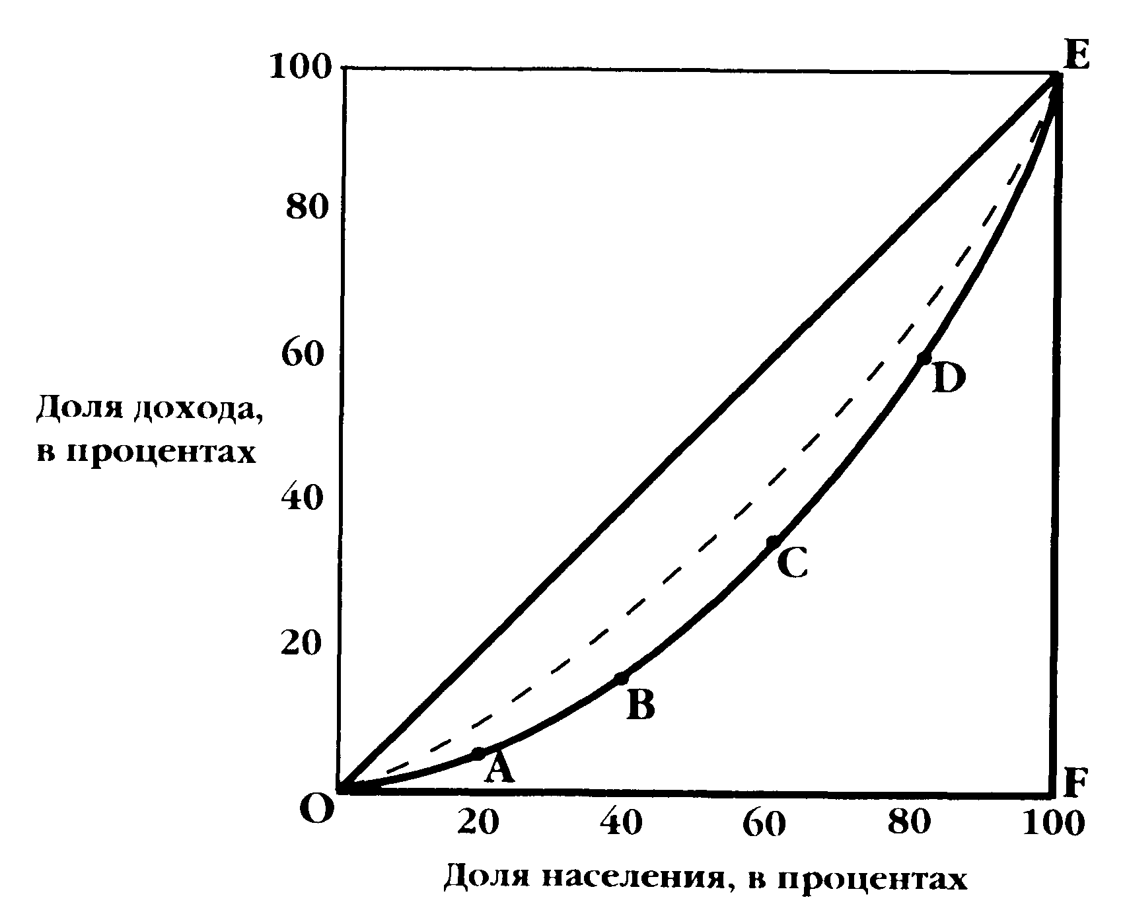

Если бы доходы у всех людей были одинаковы, т.е. 1 % населения располагал 1 % доходов, 15 % населения — 15 % доходов, то кривая Лоренца совпала бы с пунктирной прямой абсолютного равенства ОЕ, имеющей угол наклона к оси абсцисс 45° и превратилась в прямую.

Чем больше кривая Лоренца отклоняется от линии абсолютного равенства, тем неравномернее распределяются доходы в обществе. Так, штрихпунктирная кривая характеризует большую неравномерность распределения дохода, чем сплошная кривая распределения. Отношение площади сегмента между биссектрисой ОЕ и кривой Лоренца к площади треугольника ОАЕ называется коэффициентом Джини, который назван по имени итальянского экономиста и статистика К. Джини. Если коэффициент равен 0, кривая Лоренца совпадает с прямой ОЕ и доходы в обществе распределяются абсолютно равномерно. При значении коэффициента 1 кривая Лоренца будет представлена катетами треугольника ОАЕ, что свидетельствует об абсолютном неравенстве в распределении доходов. Практически коэффициент Джини никогда не достигает ни нуля, ни единицы, однако считается, что его значение, большее 0,4 (40), отражает высокую степень расслоения общества [3, с.288].

В современном мире наименьшая дифференциация доходов в мире наблюдается в Норвегии, где 10 % самых обеспеченных лишь в 5,3 раза богаче самых бедных, а коэффициент Джини составляет 0,258. На другом «полюсе» находится Бразилия, в которой соотношение доходов последней и первой децильных групп составляет 65,8, коэффициент Джини — 0,607. Для Республики Беларусь данные показатели составляют соответственно 6,9 и 0,304.

С проблемой неравномерного распределения доходов связана проблема бедности. Согласно концепции ООН, она квалифицируется как состояние длительного вынужденного отсутствия необходимых ресурсов для обеспечения удовлетворительного образа жизни. Сегодня в это понятие включается не только недостаток денег, но и ограничение возможностей человека, которое вызвано отсутствием высокооплачиваемой работы, комфортабельного жилья, доступа к качественному образованию и здравоохранению.

Вопрос борьбы с бедностью связан с проблемой перераспределения доходов и обеспечения социальной справедливости. Неоправданная дифференциация доходов вызывает сокращение численности среднего класса, который является основным предъявителем спроса на товары и услуги, и тем самым ослабляет его стимулирующее воздействие на экономическое развитие. Бедность и нищета ведут к росту социальных болезней, профессиональной деградации и ухудшению качества человеческого капитала. Высокая дифференциация доходов провоцирует социальную напряженность в обществе и усиливает предпринимательские и инвестиционные риски. Следовательно, чем больше неравенство в обществе, тем ниже экономическое благосостояние. Чтобы его повысить, необходимо перераспределение доходов в пользу малообеспеченных слоев населения.

*Перераспределением* называется процесс изменения существующего в обществе модели распределения доходов или богатства в целях достижения большей социальной справедливости. Однако стремление к равенству на определенном этапе приводит к снижению производительности: возникает дилемма эффективности и справедливости как выражение противоречия между стабилизирующей и стимулирующей функциями социальной политики. Передача доходов от более состоятельных членов общества к менее состоятельным может повлечь снижение стимулов к активной экономической деятельности у тех и других и общему уменьшению благосостояния общества.

Кроме того, издержки, связанные с реализацией перераспределительных программ, могут превысить выгоду от их осуществления. Передача доходов от богатых бедным осуществляется, по выражению известного экономиста А. Оукена, в «дырявом ведре», ухудшая положение богатых и не улучшая при этом положения бедных. Утечка из «дырявого ведра» такова: из каждых 350 дол, взятых у состоятельных людей, 250 теряются в процессе передачи бедным. В результате подобной перераспределительной политики люди могут менять свое рыночное поведение. Возникает проблема искажений: в результате борьбы с бедностью количество бедных возрастает, поскольку выгодно быть таковыми и, не работая, получать пособие. В свою очередь, более состоятельные люди начинают уклоняться от уплаты налогов, в результате чего государству не поступают средства, необходимые для помощи бедным [3, с.293].

Итак, неоправданное неравенство подрывает социальную стабильность, однако чрезмерные перераспределительные процессы снижают эффективность экономической системы и могут уменьшить общественное благосостояние.

1. **Социальная политика и ее особенности в зарубежных странах (Швеция, Япония, Германия, США)**

**Швеция**

Каждая социально-экономическая модель преследует и создана для определенных целей. В шведской модели первостепенную роль играет социальная политика, которая призвана создавать более или менее нормальные условия воспроизводства рабочей силы (преимущественно высококвалифицированной) - обстоятельство исключительной важности для Швеции, если иметь в виду специфику ее развития и место в международном разделении труда, - и является инструментом ослабления социальной напряженности, нейтрализации классовых антагонизмов и конфликтов.

В шведской модели социальная политика способствует преобразованию общественных отношений в духе социальной справедливости, уравниванию доходов, сглаживанию классовых неравенств и в итоге построению нового демократического общества на базе государственного благосостояния[5, c.132].

Уровень жизни в Швеции считается одним из наиболее высоких в мире и наивысшим в Европе. Уровень жизни определяется комплексом различных показателей. По ВВП и потреблению на душу населения Швеция занимает одно из первых мест в Европе. По степени выравнивания доходов Швеция опережает все остальные страны мира. Отношение зарплаты женщин к зарплате мужчин в Швеции самое высокое в мире.

Неоспорим успех Швеции на рынке труда. Швеция всегда сохраняла исключительно низкую безработицу: в послевоенный период, в середине 70-х годов, когда серьезные структурные проблемы привели к массовой безработице в большинстве развитых стран мира, в настоящее время.

Есть определенные достижения и в длительной борьбе за равенство. Полная занятость сама по себе важный фактор выравнивания: общество с полной занятостью избегает различий в доходах и жизненном уровне, проистекающих из массовой безработицы, поскольку долгосрочная безработица ведет к потерям в доходах. Доходы и жизненный уровень выравниваются двумя путями в шведском обществе. Политика солидарности в области зарплаты стремится достичь равной зарплаты за равный труд. Правительство использует прогрессивное налогообложение и систему обширных государственных услуг.

Социальное страхование составляет основной элемент шведской социальной политики благосостояния. Цель системы социального обеспечения в Швеции - обеспечить человека экономической защитой в случае болезни, при оказании медицинской помощи, рождении ребенка и по старости (всеобщее страхование), в связи с несчастными случаями и болезнями по производственной причине (страхование от несчастных случаев на производстве) и безработицей (страхование по безработице и помощь от рынка труда наличными). Окончательной гарантией независимо от причины обращения считается пособие наличными, известное как страховая помощь [11, c .48].

Система страхования здоровья является, прежде всего, инструментом создания большего социально-экономического равенства. Она дает возможность людям с низкими доходами, нуждающимся в интенсивной медицинской помощи, получить медицинские услуги на основе равенства с другими. Более того, система страхования функционирует как финансовый инструмент и инструмент государственного управления.

Система социального страхования финансируется из государственных и местных налогов, налогов с предпринимателей, трудящихся и работающих не по найму, доходов по процентам и вычетов из капитала из различных фондов. Главный источник (свыше 40%) – взносы с предпринимателей, исчисляемые с суммы фонда заработной плат. Распределение средств ведется через Конторы Социального Страхования.

**Япония**

Японская социальная политика в основном направлена на создание достойного уровня жизни лицам пожилого возраста. Это связано с тем, что численность данной категории постоянно растет и к 2025 году достигнет 5,2 млн. человек против 2 млн. в 1993 году [7, c. 163]. Кроме того, из-за роста продолжительности жизни и увеличения периода трудовой активности этой категории населения, а также нехватки молодой рабочей силы пожилые люди станут важным компонентом рынка труда. Пенсионная система Японии достаточно сложна и многослойна. Средствами государственного бюджета обеспечивается 1/3 выплат базовой пенсии. Остальное выплачивается за счет различных пенсионных фондов.

За счет бюджета финансируется в Японии так называемое общественное вспомоществование. Оно охватывает тех, кто сам не может обеспечить минимальный уровень жизни. Такая помощь предоставляется на основе Закона о гарантиях прожиточного минимума и выплачивается по семи номинациям: на повседневные нужды, образование, жилье, медицинское обслуживание, материнство, по безработице, на похороны: 75% выплат по общественному вспомоществованию предоставляется из центрального бюджета, 25% - из бюджетов местных органов власти. К 2025 году планируется поднять расходы на социальное обеспечение, и в частности, повысить уровень социальной защищенности всех нуждающихся [14, c. 57].

**Германия**

Социальная политика заложена в самой финансовой системе Германии, поскольку финансовая система Германии построена таким образом, что она вполне соответствует правительственной политике социальной рыночной экономики. Огромное внимание в ней уделяется социальному обеспечению и поддержанию нормального уровня жизни населения.

Так, в Германии существуют специальные правительственные фонды (помимо основных бюджетов), которые формируются в основном за счет отчислений с заработной платы. И преобладают в основном фонды социального обеспечения, по объему они стоят на втором месте после государственного бюджета страны. Главное место среди них занимает Фонд социального страхования, который охватывает отдельные виды страхования - по временной нетрудоспособности, на случай безработицы, от несчастных случаев, пенсионное страхование рабочих и служащих, пенсионное страхование лиц, не работающих по найму [6, c.71].

Финансирование выплат по безработице осуществляется за счет средств федерального бюджета, федеральным ведомством занятости осуществляются страховые выплаты и выплаты по безработице. Безработные в Германии получают пособие, которое зависит от общего трудового стажа, от размеров последней заработной платы, от возраста, от наличия обязательства по содержанию детей. Безработные, «снятые» со страхования по безработице, т.е. те, кто исчерпал право на причитающееся пособие, получают выплату по безработице. Размер такой выплаты составляет для безработных, имеющих детей - 58%, для безработных без детей - 56%.

Социальная помощь и другие виды социальных услуг, оказываемых государством, финансируются за счет государственного бюджета.

Система пенсионного обеспечения Германии содержит сочетание двух систем финансирования обеспечения граждан в старости: перераспределительную и накопительную. Эта система называется «системой трех уровней». Первый - (около 80% всех пенсионных выплат в основном финансируется перераспределительным способом)- охватывает, прежде всего, обязательное пенсионное страхование всех работников по найму. Перераспределительная система характеризуется тем, что на выплаты пенсий пожилым используются поступления в фонд пенсионного страхования (ведомства пенсионного страхования). В Германии этими поступлениями являются страховые взносы застрахованных лиц и работодателей, а также дотации государства. Этой пенсии достаточно для обеспечения нормального уровня жизни пожилого человека. Второй и третий уровни пенсионного обеспечения из фондов предприятий и частные накопления, финансируются накопительным способом [4, c.71].

**США**

Основой развития государственного социального обеспечения в США стал закон о социальном обеспечении 1935 г., предусматривавший обязательное пенсионное страхование по старости и инвалидности; страхование по безработице; программы медицинской помощи нуждающимся детям, престарелым инвалидам; помощь из средств федерального бюджета детям, живущим в малообеспеченных семьях или с одним из родителей или родственников; денежную помощь из средств федерального бюджета слепым, полным и пожизненным инвалидам; финансовую помощь штатам на охрану материнства и детства[15, с.450].

Совокупные государственные инвестиции в человеческие ресурсы уже более четверти века превышают половину всех государственных расходов. Почти 2/3 федеральных расходов на социальные цели приходятся на выплаты пенсионерам в рамках Общей федеральной программы, медицинское обслуживание в рамках страховой программы “Медикэр”, пенсионное обеспечение военнослужащих, железнодорожников; компенсации по безработице; а 1/3 – на финансирование программ помощи нуждающимся (продовольственной, денежной – полностью нетрудоспособным инвалидам, нуждающимся семьям), а также на расширение доступности образовательных, медицинских, социальных услуг.

Основным документом, обеспечивающим социальную защищенность пенсионеров, является Общая федеральная программа (ОФП). ОФП относится к распределительному типу пенсионных систем. Выплата пособий производится по мере поступления взносов. Пенсионеры получают деньги ныне работающих. Налоги, взимаемые с сегодняшних работников, формируют фонды по текущим выплатам пенсионных пособий получателям. Эту систему называют “ pay - as - you - go system ” (плати по мере получения). Лица, делающие взносы в фонды социального страхования, отдают часть своей заработной платы в пользу тех, кто в данный момент получает пенсию по принципу “обмена между поколениями”. Когда сегодняшние плательщики взносов выйдут на пенсию, она будет выплачиваться за счет взносов следующего поколения работников[15, с.428].

Страхование по безработице по закону 1935 г. осуществляется по федерально-штатному принципу. В федеральном законе сформулированы наиболее общие положения, а круг получателей, размеры пособий и сроки их выплат определяются законами штатов. Каждый штат устанавливает свои нормативы финансирования страхования по безработице. Выплачиваемая предпринимателем сумма исчисляется в виде процента от суммы заработной платы, с которой платится налог (это база налогообложения). В настоящее время налог выплачивается с первых 7 тыс. долл. годовой заработной платы. Предпринятая в 1996 г. в масштабах страны реформа социального обеспечения, по существу, узаконила принцип, согласно которому тот, кто способен трудиться, обязан найти себе работу. Согласно Закону о “личной ответственности и возможностях трудоустройства” (Personal Responsibility and Work Opportunity Reconciliation Act of 1996), вступившему в силу 1 июля 1997 г., выплаты социальных пособий ограничиваются сроком до пяти лет.

Сегодня условия занятости требуют выработки новых подходов к увязке выплат пособий с мерами, направленными на поиск источников дохода, переподготовку тех, кто не надеется вернуться на прежнее место или трудиться по своей специальности. Следует отметить, в частности, введение системы поэтапного продления выплаты пособий в зависимости от участия в программах переподготовки; выплату пособий более высоких размеров в первые недели с последующим их сокращением с целью активизации переобучения и трудоустройства. Еще один подход состоит в том, чтобы предоставить возможность застрахованным безработным получить единовременное пособие, которое могло бы стать стартовым источником для открытия собственного дела. Одновременно такая программа должна обеспечивать соответствующую подготовку и консультационную помощь каждому участнику.

1. **Состояние социальной политики Республики Беларусь, перспективы ее развития**

Белорусская модель социально-экономического развития - это, прежде всего, высокоэффективная экономика с развитым предпринимательством и рыночной инфраструктурой, действенным государственным регулированием, заинтересовывающим предпринимателей в расширении и совершенствовании производства, а наемных работников - в высокопроизводительном труде. Она гарантирует высокий уровень благосостояния добросовестно работающим членам общества, достойное социальное обеспечение для нетрудоспособных, престарелых и инвалидов, базируется на принципах конституционных гарантий прав и свобод граждан, свободы предпринимательства и добросовестной конкуренции, выбора профессии и места работы, равенства форм собственности, гарантии ее неприкосновенности и использования в интересах личности и общества, обеспечения взаимоувязки благосостояния работника и результатов его труда.

Главная цель социально-экономического развития Республики Беларусь на 2006-2010 годы – дальнейшее повышение уровня и качества жизни населения на основе повышение конкурентоспособности экономики, создания государства удобного для людей.

Основные направления социально-экономического развития страны пересматриваются каждую пятилетку. Так, например на 2006-2010 годы на всебелорусском народном собрании разработан проект Программы социально-экономического развития страны. Социальная политика в Республике Беларусь построена на следующих принципах: эффективная политика в области оплаты труда; эффективная политика в области занятости; социальная защита и поддержка бедных слоев населения, эффективная молодежная политика, доступность здравоохранения, бесплатное базовое образование и доступность в дальнейшем образовании и т.д. [13, c.1].

Политика в области оплаты труда формируется с учетом того, что заработная плата является важнейшим фактором экономического роста и повышения эффективности производства. С учетом этого, создана Единая тарифная сетка, которая регулирует ставки первого разряда для различных профессий и должностей. Причем минимальный уровень ставки первого разряда устанавливается государством.

Основные задачи в области политики занятости являются формирование ее рациональной структуры в соответствии с потребностями реформируемой экономики, повышение эффективности использования трудовых ресурсов. В Республике Беларусь на базе государственных центров содействия занятости создаются различные курсы для подготовки и переподготовки кадров. После таких курсов службы занятости гарантируют возможность трудоустройства. [12, c.8].

Молодежная политика направлена на решение проблем молодежи в области образования, занятости, улучшения жилищных условий, поддержка талантливой молодежи. Так, например, в Республике Беларусь создан специальный фонд Президента, из которого выплачиваются различные стипендии талантливой молодежи Республики Беларусь. Стать стипендиатом этого фонда является престижным достижением. Для улучшения жилищных условий предусмотрено льготное кредитование молодых семей в возрасте до 31 года включительно (одного из супругов). [12, c.9].

Целью социальной защиты является повышение жизненного уровня населения, и, прежде всего, социально-незащищенных слоев. В Республике Беларусь для инвалидов и ветеранов действует система льгот, для семей имеющих детей разработана шкала пособий, для студентов предусмотрены стипендии различных уровней. Кроме того, по принципу адресности действует социальная помощь для граждан, проживающих за чертой бедности. [12, c.11].

Политика в области образования предусматривает бесплатное образование средней школы и доступность после школьного образования. Так, для студентов Республики Беларусь имеется возможность обучения, как на государственной, так и на платной основе, имеется возможность оплачивать обучение не только за счет собственных средств и средств организаций, но также за счет кредитов. [12, c.12].

Политика в области здравоохранения предусматривает рациональное сочетание, как бесплатного медицинского обслуживания, так и спектр платных услуг населению. Помимо поликлиник, больниц и амбулаторий сельского типа в Республике Беларусь создаются специализированные медицинские центры, как например, государственный центр «Мать и дитя», центры для сохранения здоровья граждан, пострадавших от катастрофы на ЧАЭС. Кроме того, строятся стадионы и ледовые дворцы для поддержки здорового образа жизни населения. [12, c.13].

В настоящее время в Республике Беларусь создана успешно работающая экономика социально ориентированного типа. Особое внимание уделяется системе социальной поддержке населения. Возросла среднемесячная заработная плата, увеличились покупательная способность населения, социальные выплаты, и в первую очередь пенсии.

Номинальная начисленная среднемесячная заработная плата работников Республики Беларусь в январе-октябре 2010 г. составила 1183,1 тыс. рублей, в том числе в октябре – 1328,2 тыс. рублей и увеличилась по сравнению с сентябрем 2010 г. на 1,8%, или на 23 тыс. рублей номинальная начисленная среднемесячная заработная плата [приложение 1,2,3].

В области занятости сформировалась рациональная структура в соответствии с потребностями реформируемой экономики, повышена эффективность трудовых ресурсов.

Социальная защита направлена на повышение жизненного уровня населения, и, прежде всего, пенсионеров по возрасту, инвалидов, многодетных и неполных семей.

В целях стабилизации рождаемости и поддержки семей совершенствовалась система государственных пособий семьям, воспитывающих детей, уровень пособий поступательно увеличивается в зависимости от среднедушевого потребительского бюджета, предусматривается льготное кредитование для строительства жилья [приложение 6].

Размер стипендий студентов составляет 10-20 процентов от средней заработной платы по стране. [10, c.63].

Развивается социально-культурный комплекс республики, который предусматривает формирование духовно богатого и физически здорового человека.

В области здравоохранения предусмотрена доступность широким слоям населения медицинской помощи и улучшения качества оказываемых медицинских услуг.

Образование имеет цели повышения удовлетворения потребностей граждан в образовании: бесплатное базовое образование, доступность к среднеспециальному, среднетехническому и высшему образованию, возможность платного обучения.

Развивается система туризма, который направлен на развитие высокоэффективного комплекса рыночного типа, обеспечивающего удовлетворение потребностей отечественных и зарубежных граждан. Строятся и приводятся в порядок гостиничные комплексы, обновляются здания архитектуры и старины, обновляются дороги, значительно в лучшую сторону изменился внешний вид городов и поселков.

В Республике Беларусь действует система социальных нормативов. Основными элементами системы социальных норм и нормативов в Республике Беларусь являются: бюджет прожиточного минимума, минимальный потребительский бюджет, минимальная заработная плата, базовая величина, тарифная ставка первого разряда и коэффициенты, учитывающие эффект совместного проживания.

Норматив бюджета прожиточного минимума (БПМ) введен в Беларуси в законе «О прожиточном минимуме в Республике Беларусь». Этот показатель рассчитывается ежеквартально для шести социально-демографических групп. [8, c.71; приложение 4].

Минимальный потребительский бюджет (МПБ) разрабатывается и применяется в соответствии с законом «О формировании и использовании минимального потребительского бюджета». В МПБ предусмотрены расходы на питание, одежду, жилищно-коммунальные и бытовые услуги и т.д., а также обязательные платежи и взносы. Он рассчитывается раз в квартал в ценах последнего месяца для восемнадцати различных социально-демографических групп населения, но далее в практике регулирования используется значение МПБ на одного члена семьи из четырех человек. [8, c.72; приложение 5].

Минимальная заработная плата (МЗП) (месячная и часовая) в соответствии с Декретом Президента Республики Беларусь «О некоторых вопросах регулирования минимальной заработной платы» и законом «Об установлении и порядке повышения размера минимальной заработной платы» применяется исключительно в сфере трудовых отношений, является государственным минимальным социальным стандартом в области оплаты труда. Базовая величина пересматривается по мере изменения тарифной ставки первого разряда. [8, c.73].

Тарифная ставка первого разряда, устанавливаемая на общегосударственном уровне, применяется для регулирования оплаты труда работников организаций, финансируемых из бюджета и пользующихся государственными дотациями. Ее установление производится с использованием ресурсного подхода, что является несомненным недостатком. В 2005 г. обеспечение физиологического существования на уровне и выше БПМ за счет тарифной оплаты возможно только для работников бюджетной сферы, тарифицируемых только четырнадцатым и более высокими разрядами. [8, c.74].

Помимо указанных основных нормативов в Республике Беларусь существуют и другие социальные нормативы.

Таким образом, социальные нормы и нормативы являются критериями, индикаторами и регуляторами уровня жизни. На их основе определяются слой объектов социальной политики, масштабы государственного вмешательства и эффективность проведенных регулирующих мероприятий.

Основополагающие принципы перехода Республики Беларусь к устойчивому развитию [12, c.5]:

- человек - цель прогресса, а уровень человеческого развития - мера зрелости общества и государства;

- снижение дифференциации доходов населения;

- повышение уровня благосостояния нации, преодоление бедности, изменение структур потребления;

- приоритетное развитие систем здравоохранения, образования, науки, культуры - важнейших сфер духовной жизни общества, факторов долгосрочного роста производительной, творческой активности народа, эволюции народного хозяйства;

- улучшение демографической ситуации, содействие устойчивому развитию поселений;

- переход на природоохранный, ресурсосберегающий, инновационный тип развития экономики;

- усиление взаимосвязи экономики и экологии, формирование эколого-ориентированной экономической системы, развитие ее в пределах хозяйственной емкости экосистем;

- рациональное природопользование, предполагающее нерасточительное расходование возобновимых и максимально возможное уменьшение потребления невозобновимых ресурсов, расширение использования вторичных ресурсов, безопасную утилизацию отходов;

- развитие международного сотрудничества и социального партнерства в целях сохранения, защиты и восстановления экосистем;

- экологизация мировоззрения человека, систем образования, воспитания, морали с учетом новых цивилизационных ценностей;

- ведущая роль государства в осуществлении целей и задач устойчивого развития систем управления, политических механизмов принятия и реализации решений;

- повышение скоординированности и эффективности деятельности государства, частного бизнеса и гражданского общества.

Переход к устойчивому развитию включает два этапа социально-экономического развития. Основной целью первого этапа (до 2010 г.) является дальнейшее повышение качества и уровня жизни населения на основе развития и эффективного использования человеческого потенциала, технико-технологического перевооружения и совершенствования структуры экономики, роста ее конкурентоспособности. Целью второго этапа (2011-2020 гг.) является гармонизация взаимоотношений общества и природы на основе развития хозяйственной деятельности в пределах воспроизводственных возможностей биосферы и перенесения, акцента в приоритетах с материально-вещественных ценностей на духовно-нравственные. [12, c.7].

В ближайший период (до 2010 г.) важнейшими задачами являются повышение реальных денежных доходов и снижение уровня малообеспеченности населения, создание условий и предоставление гражданам равных возможностей для достижения материального и социального благополучия. На втором этапе (2011-2020 гг.) необходимо обеспечить приближение Республики Беларусь по уровню и качеству жизни населения к экономически развитым странам на основе формирования социально ориентированного рыночного типа экономики. [12, c.8].

Стратегия государства по реализации целей социальной политики в долгосрочной перспективе будет направлена на последовательное повышение денежных доходов населения как важнейшего показателя уровня жизни населения. Рост денежных доходов населения и заработной платы рассматривается как фактор экономического роста и расширения внутреннего потребительского спроса.

Борьба с бедностью является важнейшим приоритетом социальной политики. Для устойчивого развития первостепенное значение имеет максимальное сокращение в стране уровня малообеспеченности. Реализация этой задачи будет происходить на основе экономического роста, повышения уровня жизни, прежде всего работающей части населения.

С увеличением минимальной заработной платы, ростом средней заработной платы и среднедушевых денежных доходов предполагается, что доля населения с доходами ниже бюджета прожиточного минимума должна сократиться к 2015 г. вдвое, что соответствует цели Декларации тысячелетия. [12, c.8].

Пенсионное обеспечение - важнейшее направление социальной политики. На нынешнем этапе развития национальная пенсионная система столкнулась с рядом внутренних и внешних проблем. Дефицит средств и проблемы экономики затрудняют возможность поддержания достаточного уровня пенсионного обеспечения в должной дифференциации пенсий в соответствии с трудовым вкладом. Основная его цель - повышение уровня жизни пенсионеров через создание стабильной, финансово устойчивой пенсионной системы, удовлетворяющей принципам социальной справедливости, способной противостоять будущим демографическим изменениям [приложение 7].

Стратегической задачей реформирования пенсионной системы является создание многоуровневой пенсионной системы, сочетающей в себе как распределительные, так и накопительные механизмы, также проходящей в два этапа: на этапе до 2010 г. предусматривается регулирование законодательной и организационной базы, развитие государственного пенсионного страхования, на этапе 2011 -2020 гг. - обеспечить развитие дополнительного пенсионного страхования. [12, c.9].

Важной составляющей повышения уровня и качества жизни населения, вовлеченного в трудовую деятельность, является социальное страхование: его развитие необходимо направить на обеспечение гарантий по защите населения от социальных и профессиональных рисков, сопряженных с утратой заработка, работы или здоровья, формирование достаточной экономической базы для возмещения основных социальных страховых рисков.

Основными задачами в области социальной защиты населения являются обеспечение государственной поддержки нуждающихся групп населения, повышение уровня государственных минимальных социальных гарантий, оптимизация программ предоставления помощи. Предусматривается завершить реформирование системы социальной защиты граждан, направленной на реализацию принципа адресности, обеспечить доведение государственных минимальных социальных гарантий до уровня нормативов стоимости жизни, продолжить совершенствование системы социальных пособий и выплат, механизмов защиты доходов населения от инфляции. [12, c.10].

В прогнозируемом периоде дальнейшее развитие получит социальное обслуживание как вид адресной помощи и неотъемлемая часть государственной системы социальной защиты. Предусматривается преимущественное развитие сети нестационарных учреждений как наиболее экономичных и приближенных к реальным нуждам населения и расширение практики предоставления социальных услуг на дому.

**ЗАКЛЮЧЕНИЕ**

Социальная политика — это система мероприятий и взаимоотношений между социальными группами, социальными слоями общества, в центре которых и главная их конечная цель — человек, его благосостояние, социальная защита и социальное развитие, жизнеобеспечение и социальная безопасность населения в целом.

Социально-трудовая сфера отражает объект и предмет социальной политики, характеризует степень социального развития, вполне обоснованно отражает единство и взаимообусловленность трудовых и социальных отношений.

Субъекты социальной политики — это самостоятельные и фактически действующие социальные группы и представляющие их органы, организации, институты, структуры, а также представляющие их интересы организационные структуры, государство.

Типы социальной политики:

1. бисмарковский
2. бевериджский

Основные функции социальной политики — обеспечение социальной устойчивости общества, обеспечение политической устойчивости власти, обеспечение справедливого распределения власти в хозяйстве, обеспечение необходимого уровня экологической безопасности, обеспечение необходимого и достаточного уровня социальной защищённости населения.

Социальная политика в Германии представляет собой систему «всеобщего благоденствия», поскольку построена по принципу социальных доплат и пособий всем нуждающимся, которые таковыми на самом деле зачастую не являются, а если и относятся к нуждающимся, то уровень пособий им позволяет не работать и находится у государства на попечении годами.

Социальная политика в Швеции построена по принципу всеобщего равенства и справедливости, однако в последние годы модель дает сбои из-за установления высоких налогов трудящихся. Широко используется система социального страхования. Уровень жизни в Швеции является самым высоким в Европе.

Социальная политика Японии построена по принципу: все для пенсионеров, поскольку возрастает возраст выхода на пенсию, число пенсионеров стремительно растет, в целом происходит старение населения.

Американскую социальную экономику отличает ярко выраженная тенденция к усилению неравенства в распределении личных доходов среди семей и отдельных граждан. Среди всех промышленно развитых стран Запада по степени неравенства в распределении личных доходов США устойчиво занимает первое место.

Социальная политика в Республике Беларусь построена по принципу – все для народа. Она является приоритетом социально-экономического развития страны и важнейшим компонентом при переходе к устойчивому развитию экономики. Образование, здравоохранение, молодежная политика, пенсионное обеспечение, социальное обеспечение, туризм, физкультура и спорт – в единственной стране на постсоветском пространстве развиваются динамично все составляющие социальной политики. Всебелорусским народным собранием, состоявшимся в феврале 2006 года, определены основные направления социально-экономического развития. И главное внимание уделяется именно человеку, с его социальными потребностями. Лозунг пятилетки 2006 – 2010 гг. – «Государство для народа».

Национальная стратегия устойчивого социально-экономического развития Республики Беларусь до 2020 года подтверждает этот лозунг.

**СПИСОК ИСПОЛЬЗОВАННЫХ ИСТОЧНИКОВ**

1. Макроэкономика: социально ориентированный подход; Учеб. пособие / Э.А. Лутохиной. – Мн.: «Тесей», 2003. – 351 с.

2. Социальная политика.; Учебник / Под общ. ред. Н.А. Волгина. – М.: «Экзамен», 2004. – 736 с.

3. Макроэкономика : учебное пособие для студ. экон. спец. вузов / А.В. Бондарь и др. - Минск : БГЭУ, 2007. - 415 с.

4. Вагнер У., Гутник В. Регулирование рынка труда: опыт Германии и российские проблемы. // «Проблемы теории и практики управления», 2003, №1, с. 70 – 73.

5. Волков А. Швеция на пути к выздоровлению. // «Мировая экономика и международные отношения», 1997, №6, с.132 – 135.

6. Гутник В. Германия: дорога к подъему. //«Мировая экономика и международные отношения», 2000, №8

7. Динкевич А.И. Особенности экономического развития Японии 90-х гг. // «Деньги и кредит», 2000, №6, с. 62 – 74.

8. Ерофеева О.Н. Социальные нормативы: разработка и использование (опыт Республики Беларусь). // «Вестник БГЭУ», 2005, №5, с. 70 – 77.

9. Полоник С.С. Социальное развитие //Беларуская думка, 2007, №7, с.5-13.

10. Национальная экономика Беларуси: Потенциалы. Хозяйственные комплексы. Направления развития. Механизмы управления: Учеб.пособие/ В.Н. Шимов, Я.М. Александрович и др.; под общ. ред. В.Н. Шимова. – Мн.: БГЭУ, 2005. – С. 727 – 758.

11. Ламеко П. Шведская модель экономической реформы. // «Белорусский банковский бюллетень», 2001, №2, с. 46 – 52.

12. Основные положения национальной стратегии устойчивого социально-экономического развития Республики Беларусь на период до 2020 года. // «Белорусский экономический журнал», 2004, №3, с. 4 – 18.

13. Основные положения Программы социально-экономического развития Республики Беларусь на 2006 – 2010 годы. // «Рэспублiка», 24 лютага 2006.

14. Рамзес В. Тернистый путь к материальному благополучию. Япония: реальность и перспективы. //«Мировая экономика и международные отношения», 2004, №9.

15. Экономика США / В.Б.Супяна. – Москва, 2003.– 650 с.

16. http://mintrud.gov.by

17. http://belstat.gov.by

18. http://www.respublika.info/5066/official/article41614/

**ПРИЛОЖЕНИЕ 1**

ОСНОВНЫЕ СОЦИАЛЬНО-ЭКОНОМИЧЕСКИЕ ПОКАЗАТЕЛИ

РЕСПУБЛИКИ БЕЛАРУСЬ ЗА ЯНВАРЬ-ОКТЯБРЬ 2010 ГОДА

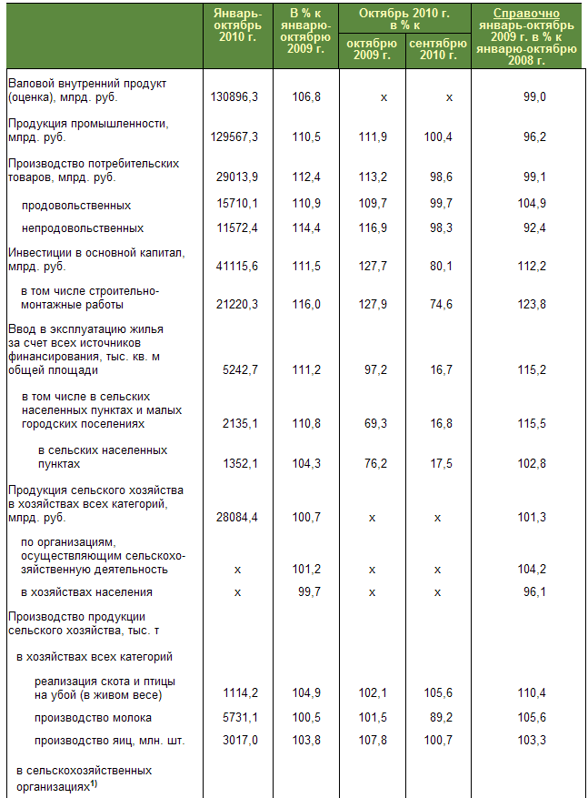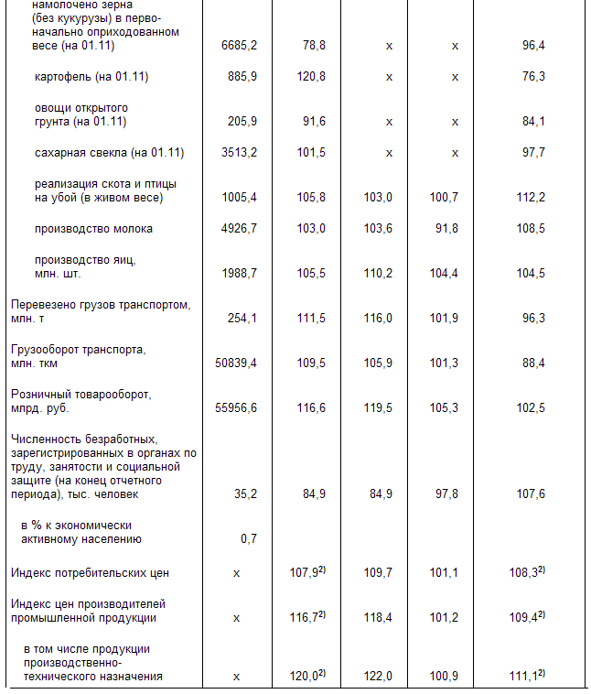

Объемы производства валового внутреннего продукта, продукции промышленности, инвестиций в основной капитал, продукции сельского хозяйства, розничного товарооборота и платных услуг приведены в текущих ценах, индексы – в сопоставимых ценах.

**1)** По организациям, учитываемым в текущем порядке.

**2)** Данные приведены на конец периода в процентах к декабрю предыдущего года.

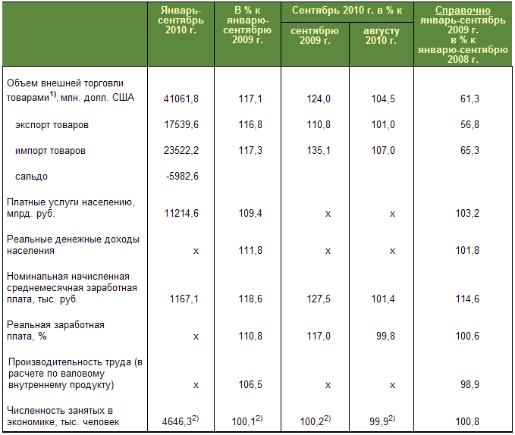

**1)** Объемы внешней торговли товарами и их индексы приведены в фактических ценах.

**2)** Данные приведены с учетом итогов переписи населения 2009 года.

**ПРИЛОЖЕНИЕ 2**

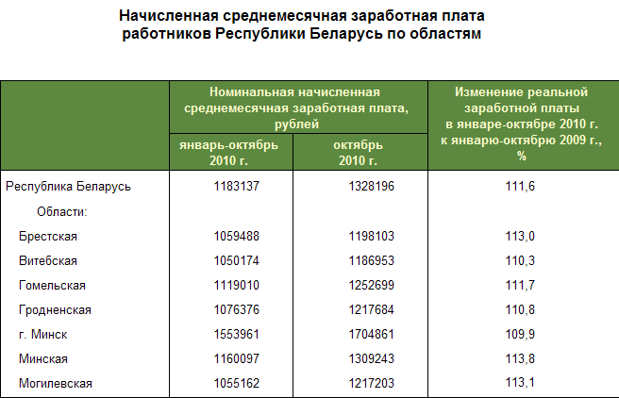

**ПРИЛОЖЕНИЕ 3**

**Начисленная среднемесячная заработная плата работников Республики Беларусь по отраслям экономики**

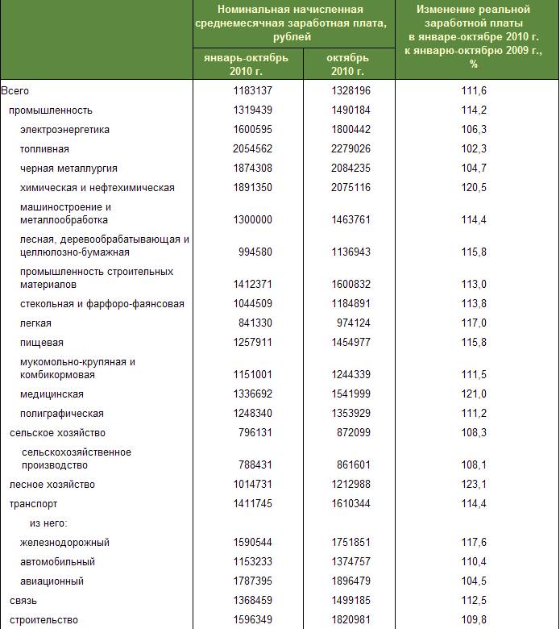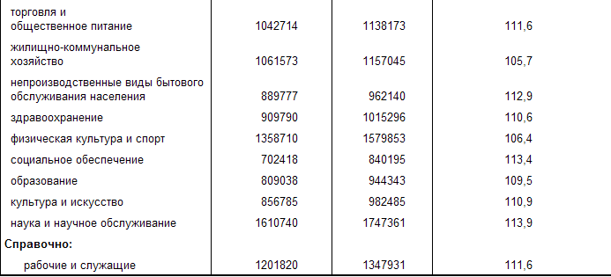

**ПРИЛОЖЕНИЕ 4**

**Бюджет прожиточного минимума**

Постановлением Совета Министров Республики Беларусь № 1360 от 20 октября 2009 г. утверждены следующие размеры бюджета прожиточного минимума в среднем на душу населения и по основным социально-демографическим группам в ценах сентября 2009 г. в расчете на один месяц на период с 1 ноября 2009 г. по 31 января 2010 г.:

|  |  |
| --- | --- |
| в среднем на душу населения | 250070 руб. |
| для трудоспособного населения | 266330 руб. |
| для пенсионеров | 223250 руб. |
| для студентов | 267030 руб. |
| для детей в возрасте от 3 до 16 лет | 305910 руб. |
| для детей в возрасте до 3 лет | 223060 руб. |

Структура бюджета прожиточного минимума в среднем на душу населения в ценах сентября 2010 года по статьям расходов:

|  |  |
| --- | --- |
| продукты питания | 54,0 % |
| плата за пользование жилым помещением и коммунальные услуги | 16,0 % |
| предметы гардероба | 17,4 % |
| бытовые и транспортные услуги | 6,6 % |
| товары бытового и хозяйственного назначения | 3,3 % |
| взносы и платежи | 3,3 % |
| предметы первой необходимости, санитарии и лекарства | 0,5 % |

**ПРИЛОЖЕНИЕ 5**

**Минимальный потребительский бюджет**

Постановление Министерства труда и социальной защиты Республики Беларусь от 15 октября 2010 г. № 147 «О минимальных потребительских бюджетах для разных социально–демографических групп населения»

Постановлением утверждены среднедушевые минимальные потребительские бюджеты в средних ценах сентября 2010 г. в расчете на месяц на период с 1 ноября 2010 г. по 31 января 2011 г. в следующих размерах для:

семьи из четырех человек — 459 620 руб.;

молодой семьи из трех человек — 473 920 руб.;

трудоспособного населения — 575 960 руб.;

пенсионеров — 478 250 руб.;

студентов — 437 430 руб.;

детей в возрасте до трех лет — 364 120 руб.;

детей в возрасте от трех до шести лет — 443 910 руб.;

детей в возрасте от шести до восемнадцати лет — 514 890 руб.

Структура среднедушевого минимального потребительского бюджета семьи из 4-х человек в ценах сентября 2010 года по статьям расходов:

|  |  |
| --- | --- |
| продукты питания | 54,0 % |
| одежда, белье, обувь | 19,0 % |
| пользование жилым помещением и коммунальные услуги | 9,8 % |
| бытовые услуги, транспорт, связь | 6,1 % |
| предметы культурно-бытового и хозяйственного назначения | 7,0 % |
| культурно-просветительные мероприятия и отдых | 1,9 % |
| взносы и платежи | 0,3 % |
| предметы  санитарии, гигиены, лекарства | 1,9 % |

В настоящее время среднедушевой минимальный потребительский бюджет семьи их четырех человек служит основой для определения права граждан на получение льготных кредитов и субсидий на строительство (реконструкцию) или приобретение жилых помещений.

**ПРИЛОЖЕНИЕ 6**

На основании статьи 33 Закона Республики Беларусь от 30 октября 1992 года «О государственных пособиях семьям, воспитывающим детей» в редакции Закона Республики Беларусь от 28 декабря 2007 года, подпункта 6.35 пункта 6 Положения о Министерстве труда и социальной защиты Республики Беларусь, утвержденного постановлением Совета Министров Республики Беларусь от 31 октября 2001 г. № 1589 «Вопросы Министерства труда и социальной защиты Республики Беларусь», Министерство труда и социальной защиты Республики Беларусь постановляет:

1. С 1 августа 2010 г. по 31 октября 2010 г. выплату государственных пособий семьям, воспитывающим детей, производить в следующих размерах:

1.1. пособие в связи с рождением ребенка:

при рождении первого ребенка – 1 372 550 рублей;

при рождении второго и последующих детей – 1 921 570 рублей;

1.2. пособие женщинам, ставшим на учет в государственных организациях здравоохранения до 12-недельного срока беременности, — 274 510 рублей;

1.3. пособие по уходу за ребенком в возрасте до 3 лет – 274 510 рублей;

1.3.1. пособие с учетом надбавки в размере 75 процентов пособия – 480 390 рублей – на детей до исполнения полутора лет:

рожденных женщинами вне брака, если сведения об отце ребенка в книге регистрации актов о рождении произведены по указанию матери;

усыновленных (удочеренных) одинокими лицами;

воспитываемых одним родителем, расторгнувшим брак и не вступившим в новый брак, в случаях, когда другой родитель уклоняется от уплаты алиментов, детей, находящихся под опекой или попечительством, в случаях, когда родители уклоняются от уплаты алиментов;

1.3.2. пособие с учетом надбавки в размере 40 процентов пособия – 384 310 рублей – на детей в возрасте от полутора до 3 лет:

рожденных женщинами вне брака, если сведения об отце ребенка в книге регистрации актов о рождении произведены по указанию матери;

усыновленных (удочеренных) одинокими лицами;

воспитываемых одним родителем, расторгнувшим брак и не вступившим в новый брак, в случаях, когда другой родитель уклоняется от уплаты алиментов, детей, находящихся под опекой или попечительством, в случаях, когда родители уклоняются от уплаты алиментов;

1.3.3. пособие с учетом надбавки в размере 40 процентов пособия – 384 310 рублей – на детей в возрасте до 3 лет:

воспитываемых одним родителем, расторгнувшим брак и не вступившим в новый брак, детей в случаях, когда взыскание алиментов невозможно;

на детей-инвалидов, воспитываемых в семье;

на детей военнослужащих, проходящих срочную военную службу, детей курсантов учреждений образования, детей военнообязанных, призываемых на военные или специальные сборы, детей резервистов на время прохождения ими занятий и учебных сборов;

1.4. пособие на детей старше 3 лет – 82 350 рублей.

Пособие с учетом надбавки в размере 40 процентов пособия – 115 290 рублей – на детей, указанных в части первой настоящего подпункта:

рожденных женщинами вне брака, если сведения об отце ребенка в книге регистрации актов о рождении произведены по указанию матери;

усыновленных (удочеренных) одинокими лицами;

воспитываемых одним родителем, расторгнувшим брак и не вступившим в новый брак, в случаях, когда другой родитель уклоняется от уплаты алиментов, детей, находящихся под опекой или попечительством, в случаях, когда родители уклоняются от уплаты алиментов, в других случаях, когда взыскание алиментов невозможно;

на детей-инвалидов в возрасте до 18 лет, воспитываемых в семье;

на детей военнослужащих, проходящих срочную военную службу, детей курсантов учреждений образования, детей военнообязанных, призываемых на военные или специальные сборы, детей резервистов на время прохождения ими занятий и учебных сборов;

1.5. пособие по уходу за ребенком-инвалидом в возрасте до 18 лет – 178 430 рублей – неработающим и не получающим пенсии лицам, фактически осуществляющим уход за ребенком-инвалидом, а также матери или отцу, находящимся в отпуске по уходу за ребенком до достижения им возраста 3 лет;

1.6. пособие на детей в возрасте до 18 лет, инфицированных вирусом иммунодефицита человека, – 123 530 рублей.

2. Пособия на детей старше 3 лет с 1 января 2010 г. назначаются и выплачиваются в полном объеме при условии, что средний совокупный доход на члена семьи в месяц за 2009 год не превышает 150 042 рубля, и в размере 50 процентов от установленного пособия, если средний совокупный доход на члена семьи в месяц не превышает 200 056 рублей.

Средний совокупный доход на члена семьи в месяц определяется в соответствии с Инструкцией о порядке исчисления совокупного дохода на члена семьи при назначении пособий на детей старше 3 лет, утвержденной постановлением Министерства труда и социальной защиты Республики Беларусь и Министерства финансов Республики Беларусь от 28 марта 2008 г. № 58/47 (Национальный реестр правовых актов Республики Беларусь, 2008 г., № 133, 8/18846).

**ПРИЛОЖЕНИЕ 7**

**Информация о размерах пенсий**

